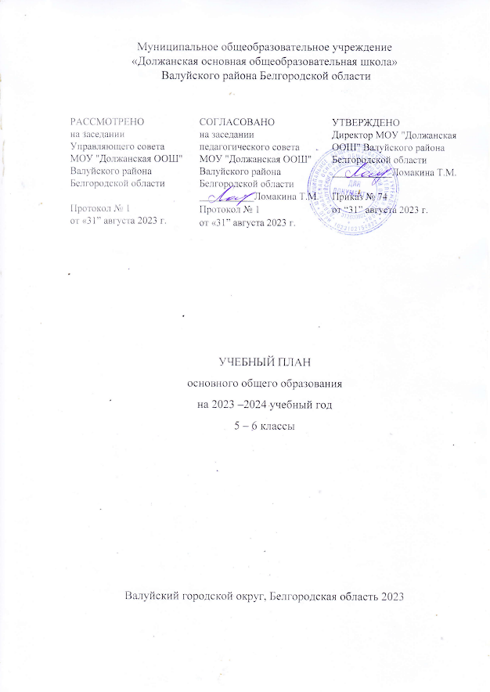

ПОЯСНИТЕЛЬНАЯ ЗАПИСКА

Учебный план основного общего образования муниципального общеобразовательного учреждения «Должанская основная общеобразовательная школа» Валуйского района Белгородской области (далее - учебный план) для 5-6 классов, реализующих основную образовательную программу основного общего образования, соответствующую ФГОС ООО (приказ Министерства просвещения Российской Федерации от 31.05.2021 № 287 «Об утверждении федерального государственного образовательного стандарта основного общего образования»), фиксирует общий объём нагрузки, максимальный объём аудиторной нагрузки обучающихся, состав и структуру предметных областей, распределяет учебное время, отводимое на их освоение по классам и учебным предметам.

Учебный план является частью образовательной программы муниципального общеобразовательного учреждения «Должанская основная общеобразовательная школа» Валуйского района Белгородской области, разработанной в соответствии с ФГОС основного общего образования, с учетом Федеральной образовательнойпрограммойосновного общего образования, и обеспечивает выполнениесанитарно-эпидемиологических требований СП 2.4.3648-20 игигиенических нормативов и требований СанПиН 1.2.3685-21.

Учебный год в муниципальном общеобразовательном учреждении «Должанская основная общеобразовательная школа» Валуйского района Белгородской области начинается 01.09.2023 и заканчивается 24.05.2023.

Продолжительность учебного года в 5-6 классах составляет 34 учебные недели.

Учебные занятия для учащихся 5-6 классов проводятся по 5-ти дневной учебной неделе в 1 смену.

План комплектования:

|  |  |  |  |
| --- | --- | --- | --- |
| О1ОО | Классы | Число классов -комплектов | Общее число обучающихся |
| 5 | 1 | 2 |
| 6 | 1 | 2 |
| Всего | | 3 | 4 |

Максимальный объем аудиторной нагрузки обучающихся в неделю составляет в 5 классе – 29 часов, в 6 классе – 30 часов.

Учебный план состоит из двух частей — обязательной части и части, формируемой участниками образовательных отношений. Обязательная часть учебного плана определяет состав учебных предметов обязательных предметных областей.

Часть учебного плана, формируемая участниками образовательных отношений, обеспечивает реализацию индивидуальных потребностей обучающихся. Исходя из запросов родителей (законных представителей) обучающихся увеличить учебные часы на изучение курса «Финансовая грамотность» в 5, 6 классах по 1 часу в неделю (5 класс – 34 часа в год, 6 класс – 34 часа в год).

В Муниципальном общеобразовательном учреждении «Должанская основная общеобразовательная школа» Валуйского района Белгородской области языком обучения является русский язык.

При изучении предметов осуществляется деление учащихся на подгруппы.

Промежуточная аттестация – процедура, проводимая с целью оценки качества освоения обучающимися части содержания (четвертное оценивание) или всего объема учебной дисциплины за учебный год (годовое оценивание).

Промежуточная/годовая аттестация обучающихся за четверть осуществляется в соответствии с календарным учебным графиком.

Все предметы обязательной части учебного плана оцениваются по четвертям. Промежуточная аттестация проходит на последней учебной неделе четверти. Формы и порядок проведения промежуточной аттестации определяются «Положением о формах, периодичности и порядке текущего контроля успеваемости и промежуточной аттестации обучающихся муниципального общеобразовательного учреждения «Должанская основная общеобразовательная школа» Валуйского района Белгородской области.

Освоение основной образовательной программ основного общего образования завершается итоговой аттестацией.

Нормативный срок освоения основной образовательной программы основного общего образования составляет 5 лет.

Промежуточная аттестация обучающихся проводится в мае согласно Уставу ОУ, положению о проведении промежуточной аттестации в ОУ, графику, утверждённого педагогическим советом школы.

Освоение образовательной программы основного общего образования, в том числе отдельной части или всего объёма учебного предмета, курса, дисциплины (модуля) образовательной программы осуществляется промежуточной аттестацией обучающихся.

Формы (итоговой) промежуточной аттестации:

| **Предметы, курсы** | **Классы** | **Формы промежуточной аттестации** |
| --- | --- | --- |
| Русский язык | 5,6 | Диктант с грамматическим заданием |
| Литература | 5,6 | Тестирование |
| Иностранный язык (немецкий) | 5,6 | Контрольная работа |
| Алгебра | 5,6 | Контрольная работа |
| Геометрия | 5,6 | Контрольная работа |
| Информатика | 5,6 | Тестирование |
| Физика | 5,6 | Тестирование |
| Химия | 5,6 | Тестирование |
| История | 5,6 | Тестирование |
| Обществознание | 5,6 | Тестирование |
| География | 5,6 | Тестирование |
| Биология | 5,6 | Тестирование |
| ОБЖ | 5,6 | Тестирование |
| Изобразительное искусство | 5,6 | Тестирование |
| Музыка | 5,6 | Тестирование |
| Технология | 5,6 | Разработка изделий |
| Физическая культура | 5,6 | Сдача нормативов, тестирование |
| Финансовая грамотность | 5,6 | Тестирование |

**Недельный учебный план (5 – 6 классы) на 2023 – 2024 учебный год**

|  |  |  |  |
| --- | --- | --- | --- |
| **Предметная область** | **Учебный предмет** | **Количество**  **часов в неделю** | |
| **5** | **6** |
| **Обязательная часть** | | | |
| Русский язык и литература | Русский язык | 5 | 6 |
| Литература | 3 | 3 |
| Иностранные языки | Иностранный язык (немецкий) | 3 | 3 |
| Математика и информатика | Математика | 5 | 5 |
| Алгебра | 0 | 0 |
| Геометрия | 0 | 0 |
| Вероятность и статистика | 0 | 0 |
| Информатика | 0 | 0 |
| Общественно-научные предметы | История | 2 | 2 |
| Обществознание | 0 | 1 |
| География | 1 | 1 |
| Естественно-научные предметы | Физика | 0 | 0 |
| Химия | 0 | 0 |
| Биология | 1 | 1 |
| Искусство | Изобразительное искусство | 1 | 1 |
| Музыка | 1 | 1 |
| Технология | Технология | 2 | 2 |
| Физическая культура и основы безопасности жизнедеятельности | Физическая культура | 2 | 2 |
| Основы безопасности жизнедеятельности | 0 | 0 |
| Основы духовно-нравственной культуры народов России | Основы духовно-нравственной культуры народов России | 1 | 1 |
| Итого | | 27 | 29 |
| **Наименование учебного курса** | |  |  |
| Физическая культура | | 1 | 0 |
| Финансовая грамотность | | 1 | 1 |
| Итого | | 2 | 1 |
| ИТОГО недельная нагрузка | | 29 | 30 |
| Количество учебных недель | | 34 | 34 |
| Всего часов в год | | 986 | 1020 |

**Годовой учебный план (5 – 6 классы) на 2023 – 2024 учебный год**

|  |  |  |  |  |  |  |
| --- | --- | --- | --- | --- | --- | --- |
| **Предметная область** | **Учебный предмет** | **Количество часов в неделю** | | | | |
| **5** | **6** | **7** | **8** | **9** |
| **Обязательная часть** | | | |  | | |
| Русский язык и литература | Русский язык | 170 | 204 | 136 | 102 | 102 |
| Литература | 102 | 102 | 68 | 68 | 102 |
| Иностранные языки | Иностранный язык | 102 | 102 | 102 | 102 | 102 |
| Математика и информатика | Математика | 170 | 170 | 0 | 0 | 0 |
| Алгебра | 0 | 0 | 102 | 102 | 102 |
| Геометрия | 0 | 0 | 68 | 68 | 68 |
| Вероятность и статистика | 0 | 0 | 34 | 34 | 34 |
| Информатика | 0 | 0 | 34 | 34 | 34 |
| Общественно-научные предметы | История | 68 | 68 | 68 | 68 | 85 |
| Обществознание | 0 | 34 | 34 | 34 | 34 |
| География | 34 | 34 | 68 | 68 | 68 |
| Естественно-научные предметы | Физика | 0 | 0 | 68 | 68 | 102 |
| Химия | 0 | 0 | 0 | 68 | 68 |
| Биология | 34 | 34 | 34 | 68 | 68 |
| Искусство | Изобразительное искусство | 34 | 34 | 34 | 0 | 0 |
| Музыка | 34 | 34 | 34 | 34 | 0 |
| Технология | Технология | 68 | 68 | 68 | 34 | 34 |
| Физическая культура и основы безопасности жизнедеятельности | Физическая культура | 68 | 68 | 68 | 68 | 68 |
| Основы безопасности жизнедеятельности | 0 | 0 | 0 | 34 | 34 |
| Основы духовно-нравственной культуры народов России | Основы духовно-нравственной культуры народов России | 34 | 34 | 0 | 0 | 0 |
| Итого | | 918 | 986 | 1020 | 1054 | 1088 |
| **Часть, формируемая участниками образовательных отношений** | | | | | | |
| **Наименование учебного курса** | |  |  |  |  |  |
| Физическая культура | | 34 | 0 | 34 | 0 | 0 |
| Финансовая грамотность | | 34 | 34 | 0 | 0 | 0 |
| Другие | |  |  |  |  |  |
| Итого | | 986 | 1020 | 1054 | 1054 | 1088 |
| ИТОГО недельная нагрузка | | 29 | 30 | 31 | 31 | 32 |
| Количество учебных недель | | 34 | 34 | 34 | 34 | 34 |
| Всего часов в год | | 986 | 1020 | 1088 | 1088 | 1122 |

**План внеурочной деятельности (недельный) на 2023 – 2024 учебный год**

|  |  |  |
| --- | --- | --- |
| **Учебные курсы** | **Количество часов в неделю** | |
| **5 класс** | **6 класс** | |
| Основы православной культуры | 1 | 1 | |
| Разговоры о важном | 1 | 1 | |
| Основы программирования | 1 | 1 | |
| Россия – мои горизонты | - | 1 | |
| Умей вести за собой | 1 | - | |
| Физическая культура | - | 1 | |
| ИТОГО недельная нагрузка | 4 | 4 | |